
MADONAS NOVADA PAŠVALDĪBA

Reģistrācijas numurs 90000054572
Saieta laukums 1, Madona, Madonas novads, LV-4801
t. 64860090, e-pasts: pasts@madona.lv
___________________________________________________________________________

Madonā

APSTIPRINĀTI
ar Madonas novada pašvaldības domes
26.02.2026. lēmumu Nr. 147
(protokols Nr. 3, 38. p.)

Madonas novada pašvaldības kustamās mantas – cirsmu, kas atrodas nekustamajos īpašumos “Sētaskalns”, Sausnējas pagastā, “Saulgrieži”, Liezēres pagastā un “Bērzaunes pamatskola”, Bērzaunes pagastā
IZSOLES NOTEIKUMI

- Vispārīgie noteikumi
  - Šie izsoles noteikumi (turpmāk – Noteikumi) nosaka kārtību, kādā, saskaņā ar Publiskas personas mantas atsavināšanas likuma nosacījumiem, tiek organizēta Madonas novada pašvaldībai piederošās kustamās mantas - mežaudzes cirsmu kā nedalāmu vienību, kas atrodas:
1.1.1. Sētaskalns, Sausnējas pagastā, kadastra Nr. 7092 006 0047, sastāvā esošās zemes vienības ar kadastra apzīmējumu 70920010149 6. kvartāla 2., 3., 4., 7., 8., 9., 10. un 11. nogabalos un zemes vienības ar kadastra apzīmējumu 70920030135 5. kvartāla 1., 4., 7., 8., 10., 12., 13., 14., 16., 18., 20., 21., 22., 23., 24., 25., 26., 27., 29., 31., 32., 33., 34., 35., 36., 37., 38., 39., 40., 41., 42., 44. un 45. nogabalos;
1.1.2. Saulgrieži, Liezēres pagastā, kadastra Nr. 7068 002 0033, sastāvā esošās zemes vienības ar kadastra apzīmējumu 70680070302 7. kvartāla 1., 2., 3., 5. un 7(4). nogabalos, ar kadastra apzīmējumu 70680150047 9. kvartāla 1., 3., 4., 6. un 7. nogabalos, ar kadastra apzīmējumu 70680140038 10. kvartāla 1., 5., 6., 9., 10., 11. un 12. nogabalos;
1.1.3. Bērzaunes pamatskola, Bērzaunes pagastā, kadastra Nr. 7046 008 0101, sastāvā esošās zemes vienības ar kadastra apzīmējumu 70460020132 2. kvartāla 1., 2., 4., 5., 6., 7., 8. un 10. nogabalos,
(turpmāk – Objekts), izsole, saskaņā ar zemāk tabulā norādītajiem apjomiem.
  - Izsoles rīkotājs – Madonas novada pašvaldības īpašuma iznomāšanas un atsavināšanas izsoļu komisija (turpmāk tekstā – Izsoles komisija). Izsoles komisija var pieaicināt ekspertus.
  - Atsavināšanas veids – elektroniskā izsole elektronisko izsoļu vietnē (turpmāk – EI vietne) https://izsoles.ta.gov.lv ar augšupejošu soli.
  - Izsolē piedāvātā objekta nosacītā sākotnējā cena – 305 000,00 EUR (trīs simti pieci tūkstoši euro, 00 centi), sākumcena norādīta bez PVN. Papildus izsolē nosolītajai cenai maksājams pievienotās vērtības nodoklis normatīvajos aktos noteiktajā kārtībā. Izsoles solis (minimālā summa, par kādu izsoles laikā tiek paaugstināta nosacītā sākotnējā cena) ir 1000,00 EUR (viens tūkstotis euro, 00 centi).
  - Maksāšanas līdzekļi: euro 100% apmērā.
  - Ar Izsoles noteikumiem var iepazīties: elektronisko izsoļu vietnē https://izsoles.ta.gov.lv/ (sadaļā –Madonas novads), interneta vietnēs www.madona.lv, Madonas novada pašvaldības centrālās administrācijas telpās (Saieta laukums 1, Madona) darba laikā (pirmdien – no plkst.8.00 līdz 18.00, otrdien, trešdien, ceturtdien – no plkst.8.00-17.00, piektdien – no plkst.8.00-16.00).

- Ziņas par objektu
  - Izsoles objekts: Madonas novada pašvaldības kustamā manta – cirsmas, kā nedalāma vienība sastāvoša no:
Īpašuma nosaukums | Zemes vienības kadastra apzīmējums | Platība ha | Cirtes izpildes veids | Kvartāla Nr. | Nogabals | Pārdošanas apjoms (m³)
Sētaskalns | 70920010149 | 0,17 | Kopšanas cirte, krājas kopšanas cirte | 6 | 2 | 13,58
Sētaskalns | 70920010149 | 0,1 | Kopšanas cirte, krājas kopšanas cirte | 6 | 3 | 5,65
Sētaskalns | 70920010149 | 0,08 | Kopšanas cirte, krājas kopšanas cirte | 6 | 4 | 3,11
Sētaskalns | 70920010149 | 0,1 | Kopšanas cirte, krājas kopšanas cirte | 6 | 7 | 5,2
Sētaskalns | 70920010149 | 0,08 | Kopšanas cirte, krājas kopšanas cirte | 6 | 8 | 4,23
Sētaskalns | 70920010149 | 0,08 | Kopšanas cirte, krājas kopšanas cirte | 6 | 9 | 4,29
Sētaskalns | 70920010149 | 0,08 | Kopšanas cirte, krājas kopšanas cirte | 6 | 10 | 10,44
Sētaskalns | 70920010149 | 0,09 | Kopšanas cirte, krājas kopšanas cirte | 6 | 11 | 5,4
Sētaskalns | 70920030135 | 0,08 | Sanitārā cirte | 5 | 25 | 7,39
Sētaskalns | 70920030135 | 0,1 | Kopšanas cirte, krājas kopšanas cirte | 5 | 26 | 8,91
Sētaskalns | 70920030135 | 0,08 | Kopšanas cirte, krājas kopšanas cirte | 5 | 27 | 6
Sētaskalns | 70920030135 | 0,17 | Sanitārā cirte | 5 | 31 | 10,43
Sētaskalns | 70920030135 | 0,1 | Krājas kopšanas cirte | 5 | 36 | 7,72
Sētaskalns | 70920030135 | 0,38 | Kopšanas cirte, krājas kopšanas cirte | 5 | 37 | 75,5
Sētaskalns | 70920030135 | 0,08 | Kopšanas cirte, krājas kopšanas cirte | 5 | 38 | 5,81
Sētaskalns | 70920030135 | 0,12 | Kopšanas cirte, krājas kopšanas cirte | 5 | 39 | 4,59
Sētaskalns | 70920030135 | 0,14 | Kopšanas cirte, krājas kopšanas cirte | 5 | 40 | 7,97
Sētaskalns | 70920030135 | 0,08 | Kopšanas cirte, krājas kopšanas cirte | 5 | 41 | 1,28
Sētaskalns | 70920030135 | 0,27 | Kopšanas cirte, krājas kopšanas cirte | 5 | 42 | 17,3
Sētaskalns | 70920030135 | 0,08 | Kopšanas cirte, krājas kopšanas cirte | 5 | 44 | 3,59
Sētaskalns | 70920030135 | 0,1 | Kopšanas cirte, krājas kopšanas cirte | 5 | 7 | 2,63
Sētaskalns | 70920030135 | 0,08 | Sanitārā cirte | 5 | 8 | 6,68
Sētaskalns | 70920030135 | 0,26 | Kopšanas cirte, krājas kopšanas cirte | 5 | 10 | 19,73
Sētaskalns | 70920030135 | 0,12 | Kopšanas cirte, krājas kopšanas cirte | 5 | 12 | 4,49
Sētaskalns | 70920030135 | 0,1 | Sanitārā cirte | 5 | 14 | 14,21
Sētaskalns | 70920030135 | 0,1 | Kopšanas cirte, krājas kopšanas cirte | 5 | 20 | 8,21
Sētaskalns | 70920030135 | 0,29 | Kopšanas cirte, krājas kopšanas cirte | 5 | 21 | 14,84
Sētaskalns | 70920030135 | 0,1 | Kopšanas cirte, krājas kopšanas cirte | 5 | 22 | 8,21
Sētaskalns | 70920030135 | 0,15 | Kopšanas cirte, krājas kopšanas cirte | 5 | 23 | 3,82
Sētaskalns | 70920030135 | 0,15 | Krājas kopšanas cirte | 5 | 23 | 75,5
Sētaskalns | 70920030135 | 0,08 | Kopšanas cirte, krājas kopšanas cirte | 5 | 24 | 4,51
Sētaskalns | 70920030135 | 4,46 | Kailcirte | 5 | 13., 32. | 1284,04
Sētaskalns | 70920030135 | 1,97 | Kailcirte | 5 | 1. | 414,93
Sētaskalns | 70920030135 | 1,12 | Kailcirte | 5 | 4. | 332,91
Sētaskalns | 70920030135 | 0,58 | Kailcirte | 5 | 45. | 77,98
Sētaskalns | 70920030135 | 4,82 | Kailcirte | 5 | 29. | 1502,60
Sētaskalns | 70920030135 | 0,59 | Kailcirte | 5 | 18. | 272,89
Sētaskalns | 70920030135 | 1,20 | Kailcirte | 5 | 16. | 543,00
Sētaskalns | 70920030135 | 0,45 | Kailcirte | 5 | 35. | 108,49
Sētaskalns | 70920030135 | 0,87 | Kailcirte | 5 | 34. | 272,23
Sētaskalns | 70920030135 | 0,58 | Kailcirte | 5 | 33. | 77,98
Saulgrieži | 70680070302 | 0,55 | Sanitārā cirte | 7 | 1., 2. | 26,32
Saulgrieži | 70680150047 | 0,43 | Kailcirte | 9 | 6. | 114,30
Saulgrieži | 70680150047 | 0,44 | Kailcirte | 9 | 4. | 119,18
Saulgrieži | 70680150047 | 1,08 | Kailcirte | 9 | 3., 7. | 150,53
Saulgrieži | 70680150047 | 1,07 | Kailcirte | 9 | 1. | 157,52
Saulgrieži | 70680140038 | 0,27 | Sanitārā cirte | 10 | 1. | 56,72
Saulgrieži | 70680140038 | 2,59 | Kailcirte | 10 | 9., 10., 11., 12. | 704,80
Saulgrieži | 70680140038 | 0,08 | Kopšanas cirte, krājas kopšanas cirte | 10 | 5 | 6,78
Saulgrieži | 70680140038 | 1,60 | Kailcirte | 10 | 6 | 329,93
Saulgrieži | 70680070302 | 0,8 | Kailcirte | 7 | 5 | 228,89
Saulgrieži | 70680070302 | 0,23 | Kailcirte | 7 | 7(4) | 59,60
Saulgrieži | 70680070302 | 0,1 | Kopšanas cirte, krājas kopšanas cirte | 7 | 3 | 2,05
Bērzaunes pamatskola | 70460020132 | 0,1 | Kopšanas cirte, krājas kopšanas cirte | 2 | 1 | 1,71
Bērzaunes pamatskola | 70460020132 | 0,1 | Kopšanas cirte, krājas kopšanas cirte | 2 | 2 | 4,46
Bērzaunes pamatskola | 70460020132 | 0,08 | Kopšanas cirte, krājas kopšanas cirte | 2 | 4 | 2,36
Bērzaunes pamatskola | 70460020132 | 0,26 | Sanitārā cirte | 2 | 5 | 7,41
Bērzaunes pamatskola | 70460020132 | 0,40 | Kailcirte | 2 | 7., 10. | 104,84
Bērzaunes pamatskola | 70460020132 | 1,20 | Kailcirte | 2 | 6., 8. | 247,26
Kopā: |  | 32,01 |  |  |  | 7582,93

  - Papildus nosacījumi:
    - Pieļaujama izstrāde izmantojot izstrādes tehniku;
    - Izstrāde pieļaujama atbilstoši norādītajam, atstājot nepieciešamo koku apjomu;
    - Pircējam tiek noteikts pienākums cirsmas satīrīt, cirsmas atliekas sakraujot un sablīvējot uz treilēšanas ceļiem, vai sadedzinot. Cirsmu izstrādes laikā jāuztur un pēc cirsmu izstrādes darbu pabeigšanas jānodod sakārtoti lietotie meža ceļi un pievedceļi, satīrīta kokmateriālu krautuves vieta, abpusēji parakstot pieņemšanas – nodošanas aktu;
    - Jebkādi cirsmu izstrādes darbi iepriekš saskaņojami ar Madonas novada pašvaldības mežzini Helmutu Tarvidu, tālrunis 28340230, e-pasts: helmuts.tarvids@madona.lv.

- Izsoles subjekts
  - Par izsoles dalībnieku var kļūt jebkura fiziska vai juridiska persona, kura saskaņā ar Latvijas Republikā spēkā esošajiem normatīvajiem aktiem var iegūt īpašuma tiesības uz Objektu un ir izpildījusi šajos noteikumos paredzētos priekšnoteikumus noteiktajā termiņā un kurai nav Valsts ieņēmumu dienesta administrēto nodokļu (nodevu) parādu Latvijas Republikā, vai valstī, kurā tas reģistrēts, tajā skaitā valsts sociālās apdrošināšanas iemaksu parādi, kas kopsummā pārsniedz 150 EUR, kā arī nav maksājumu (nodokļi, nomas maksājumi utt.) parādu attiecībā pret Madonas novada pašvaldību.
  - Izsoles dalībniekam nedrīkst būt pasludināta maksātnespēja, tam nav uzsākts likvidācijas process, tā saimnieciskā darbība nav apturēta vai pārtraukta, vai nav uzsākta tiesvedība par darbības izbeigšanu, maksātnespēju vai bankrotu.
  - Izsolē nevar piedalīties, ja personai, tās valdes vai padomes loceklim, patiesā labuma guvējam, pārstāvēt tiesīgajai personai vai prokūristam, vai personai, kura ir pilnvarota pārstāvēt personu darbībās, kas saistītas ar filiāli, vai personālsabiedrības biedram, tā valdes vai padomes loceklim, patiesā labuma guvējam, ir noteiktas starptautiskās vai nacionālās sankcijas vai būtiskas finanšu un kapitāla tirgus intereses ietekmējošas Eiropas Savienības vai Ziemeļatlantijas līguma organizācijas dalībvalsts sankcijas.

- Izsoles nodrošinājums un dalības maksa
  - Izsoles pretendentam, kurš vēlas piedalīties izsolē, līdz __.__.2026. (ieskaitot) jāiemaksā nodrošinājums Madonas novada pašvaldības kontā Nr. LV 37 UNLA 0030 9001 3011 6, AS “SEB banka”, kods UNLALV2X, 10% apmērā no izsolāmās kustamās mantas nosacītās cenas, tas ir, 30 500,00 EUR (trīsdesmit tūkstoši pieci simti euro, 00 centi) apmērā un, izmantojot EI (https://izsoles.ta.gov.lv) vietnes starpniecību, jānosūta lūgums izsoles rīkotājam autorizēt to dalībai izsolē. Maksājuma paziņojuma saturā iekļaut norādi: “Kustamās mantas - cirsmu izsoles nodrošinājums/dalības maksa”.
  - Papildus 4.1. punktā minētajai maksai, izsoles pretendents veic maksu par dalību izsolē EI vietnes administratoram 10,00 EUR (desmit euro, 00 centi) saskaņā ar EI vietnē reģistrētam lietotājam sagatavotu rēķinu, saskaņā ar izsoles noteikumu 5.5. noteikto kārtību.
  - Izsolē uzvarējušajam dalībniekam nodrošinājuma summa tiek ieskaitīta Nekustamā īpašuma pirkuma maksā.
  - Ja izsoles pretendents nav iemaksājis kādu no 4.1. un 4.2. punktos minētajiem maksājumiem noteiktajā termiņā, izsoles pretendents pie izsoles netiek reģistrēts dalībai izsolē.
  - Izsoles pretendentiem, kuri nav izpildījuši šajos Izsoles noteikumos noteiktos izsoles priekšnoteikumus un kuri netiek reģistrēti dalībai izsolē, nodrošinājums un dalības maksa tiek atgriezti 30 (trīsdesmit) dienu laikā pēc izsoles noslēguma dienas, ieskaitot tos kredītiestādes kontā, kas norādīts norēķinu rekvizītos EI vietnē https://izsoles.ta.gov.lv, vai kredītiestādes kontā, no kuras maksājumi saņemti (ja elektronisko izsoļu vietnē https://izsoles.ta.gov.lv nav saņemts lūgums autorizēt to dalībai izsolē).
  - Nodrošinājums netiek atmaksāts šo Izsoles noteikumu 7.3. punktā minētajā gadījumā.
  - Dalības maksa netiek atmaksāta, izņemot šo noteikumu 4.5. punktā norādīto.

- Izsoles pretendentu reģistrēšana Izsoļu dalībnieku reģistrā
  - Pretendentu reģistrācija notiek no __.___.2026 plkst. 13.00 līdz __.__.2026. plkst. 23.59 EI vietnē https://izsoles.ta.gov.lv uzturētā Izsoļu dalībnieku reģistrā pēc oficiāla paziņojuma par izsoli publicēšanas Latvijas Republikas oficiālajā izdevuma "Latvijas Vēstnesis" tīmekļa vietnē www.vestnesis.lv.
  - Izsoles pretendenti - fiziska persona, kura vēlas savā vai citas fiziskas vai juridiskas personas vārdā pieteikties izsolei, EI vietnē https://izsoles.ta.gov.lv norāda:
    - Fiziska persona:
      - vārdu, uzvārdu;
      - personas kodu vai dzimšanas datumu (persona, kurai nav piešķirts personas kods);
      - kontaktadresi;
      - norēķinu rekvizītus (kredītiestādes konta numurs, uz kuru personai atmaksājama nodrošinājuma summa);
      - personas papildu kontaktinformāciju – elektroniskā pasta adresi un tālruņa numuru (ja tāds ir).
    - Fiziska persona, kura pārstāv citu fizisku vai juridisku personu, papildus apakšpunktā norādītajam, sniedz informāciju par:
      - pārstāvamās personas veidu;
      - vārdu, uzvārdu fiziskai personai vai nosaukumu juridiskai personai;
      - personas kodu vai dzimšanas datumu (ārzemniekam) fiziskai personai vai reģistrācijas numuru juridiskai personai;
      - kontaktadresi;
      - informāciju par notariāli apliecinātu pilnvaru, ja reģistrēts lietotājs izsolē pārstāv citu fizisku personu, vai informāciju par rakstiski noformētu pilnvaru vai dokumentu, kas apliecina reģistrēta lietotāja tiesības pārstāvēt juridisku personu bez īpaša pilnvarojuma, ja reģistrēts lietotājs pārstāv juridisku personu.
  - Reģistrējoties Izsoļu dalībnieku reģistrā, persona iepazīstas ar EI vietnes lietošanas noteikumiem un apliecina noteikumu ievērošanu, kā arī par sevi sniegto datu pareizību.
  - Ziņas par personu iekļauj Izsoļu dalībnieku reģistrā, saskaņā ar personas iesniegumu. Iesniegumu persona iesniedz patstāvīgi, izmantojot EI vietnē pieejamo elektronisko pakalpojumu "Par e-izsoļu vietnes dalībnieka dalību konkrētā izsolē" un identificējoties ar vienu no vienotajā valsts un pašvaldību portālā www.latvija.lv piedāvātajiem identifikācijas līdzekļiem.
  - Reģistrēts lietotājs, kurš vēlas piedalīties izsludinātajā izsolē, atbilstoši 4.1.punktam, EI vietnē nosūta izsoles rīkotājam lūgumu par autorizēšanu dalībai konkrētā izsolē un izsoles sludinājumā norādītajā izsoles rīkotāja kontā iemaksā izsoles nodrošinājuma summu sludinājumā noteiktajā apmērā, kā arī sedz maksu par dalību izsolē vietnes administratoram normatīvajos aktos noteiktajā apmērā saskaņā ar elektronisko izsoļu vietnē reģistrētam lietotājam sagatavotu rēķinu.
  - Izsoles komisija apstiprina izsoles pretendentu, kurš izpildījis izsoles priekšnoteikumus, dalībai izsolē 7 (septiņu) dienu laikā, pēc paziņojuma saņemšanas no EI vietnes.
  - Informāciju par apstiprināšanu dalībai izsolē, EI vietne reģistrētam lietotājam automātiski nosūta elektroniski uz EI vietnē reģistrētam lietotājam izveidoto kontu.
  - Autorizējot personu izsolei, katram solītājam EI vietnes sistēma automātiski izveido unikālu identifikatoru.
  - Izsoles pretendents netiek reģistrēts dalībai izsolē, ja:
    - nav vēl iestājies vai ir beidzies pretendentu reģistrācijas termiņš;
    - ja nav izpildīti visi šo noteikumu 4.1., 4.2., 5.2.1 vai 5.2.2. punktā minētie norādījumi.
  - Izsoles komisija ir tiesīga pārbaudīt izsoles pretendentu un jau reģistrēto izsoles dalībnieku sniegtās ziņas. Ja tiek konstatēts, ka sniegtā informācija nav patiesa, attiecīgo personu izslēdz no izsoles dalībnieku reģistra, pretendents zaudē tiesības piedalīties izsolē.
  - Izsoles pretendenta pieteikums izsolei uzskatāms par gribas apliecinājumu iegūt savā īpašumā atsavināmo kustamo mantu, apliecina, ka ir iepazinies un piekrīt Izsoles noteikumiem, piekrīt noslēgt ar Pašvaldību pirkuma līgumu tā nosolīšanas gadījumā.

- Izsoles norise
  - Izsole sākas EI vietnē https://izsoles.ta.gov.lv __.__.2026. plkst. 13.00 un noslēdzas __.__.2026. plkst. 13.00.
  - Izsolei autorizētie un dalībai izsolē apstiprinātie dalībnieki drīkst izdarīt solījumus visā izsoles norises laikā.
  - Ja pēdējo piecu minūšu laikā pirms izsoles noslēgšanai noteiktā laika tiek reģistrēts solījums, izsoles laiks automātiski tiek pagarināts par 5 (piecām) minūtēm.
  - Ja pēdējās stundas laikā pirms izsoles noslēgšanas tiek konstatēti būtiski tehniski traucējumi, kas var ietekmēt izsoles rezultātu, un tie nav saistīti ar sistēmas drošības pārkāpumiem, izsoles laiks automātiski tiek pagarināts līdz nākamās darba dienas plkst. 13.00.
  - Pēc izsoles noslēgšanas solījumus nereģistrē un EI vietnē tiek norādīts izsoles noslēguma datums, laiks un pēdējais izdarītais solījums.
  - Izsoles komisija var pārtraukt izsoli, ja tās norises laikā saņemts EI vietnes drošības pārvaldnieka paziņojums par būtiskiem tehniskiem traucējumiem, kas var ietekmēt izsoles rezultātu. Paziņojumu par izsoles pārtraukšanu publicē EI vietnē.
  - Pēc izsoles slēgšanas, EI vietne automātiski 24 stundu laikā sagatavo izsoles aktu par izsoles rezultātiem.

- Samaksas kārtība, Izsoles rezultātu apstiprināšana un līguma noslēgšana
  - Kustamās mantas nosolītājam, atskaitot iemaksāto nodrošinājuma summu, jāsamaksā par nosolīto kustamo mantu 10 dienu laikā no izsoles dienas. Nosolītajā cenā nav iekļauts pievienotās vērtības nodoklis. Ar pievienotās vērtības nodokli neapliekamai personai pie nosolītās cenas jāpieskaita pievienotās vērtības nodoklis.
  - Izsoles dalībniekam, kurš nosolījis augstāko cenu 7.1. punktā minētajā termiņā uz 4.1. punktā norādīto pašvaldības bankas kontu jāpārskaita pirkuma summa, kas atbilst 7.1. punktā minētajam. Pēc maksājumu veikšanas maksājumu apliecinošie dokumenti jānosūta uz e-pasta adresi: gunita.kampe@madona.lv.
  - Izsoles dalībnieks, kas ieguvis tiesības atsavināt kustamo mantu, bet noteikumu 7.1. punktā noteiktajā kārtībā un termiņā nav veicis maksājumus vai atsakās no īpašuma pirkuma, tas zaudē tiesības uz nosolīto kustamo mantu. Izsoles nodrošinājums attiecīgajam dalībniekam netiek atmaksāts.
  - Ja nosolītājs noteiktajā laikā nav samaksājis nosolīto cenu vai ir atteicies no kustamās mantas pirkuma, Izsoles komisija par to informē izsoles dalībnieku, kurš nosolījis nākamo augstāko cenu un šim izsoles dalībniekam ir tiesības 2 (divu) nedēļu laikā no paziņojuma saņemšanas dienas paziņot Izsoles komisijai par kustamās mantas par paša solīto augstāko cenu un no šī paziņojuma reģistrēšanas dienas Pašvaldībā maksājumus veikt atbilstoši 7.1.punktā minētajam, samaksājot noteikto summu uz 4.1. punktā norādīto bankas kontu.
  - Ja 7.4. punktā noteiktais izsoles dalībnieks no kustamās mantas pirkuma atsakās vai norādītajā termiņā nenorēķinās par pirkumu, izsole tiek uzskatīta par nenotikušu. Izsoles rezultātus apstiprina Izsoles organizētājs un lēmumu par turpmāko atsavināšanas procesu pieņem Madonas novada dome.
  - Izsoles rezultātus apstiprina Izsoles organizētājs 30 (trīsdesmit) dienu laikā no 7.1. punktā vai 7.4. punktā noteiktā maksājuma izdarīšanas dienas.
  - Pircējs paraksta pirkuma līgumu 30 (trīsdesmit) dienu laikā pēc Izsoles organizētāja lēmuma par izsoles rezultātu apstiprināšanu pieņemšanu.

- Nenotikusi izsole
  - Izsoles organizētājs pieņem lēmumu par izsoles atzīšanu par nenotikušu, ja:
    - uz izsoli nav reģistrēts neviens izsoles dalībnieks;
    - izsole bijusi izziņota, pārkāpjot šos noteikumus vai Publiskas personas mantas atsavināšanas likuma nosacījumus;
    - tiek noskaidrots, ka nepamatoti noraidīta kāda dalībnieka piedalīšanās izsolē;
    - neviens izsoles dalībnieks nav pārsolījis izsoles sākumcenu;
    - vienīgais izsoles dalībnieks, kurš nosolījis izsolāmo kustamo mantu, nav parakstījis izsolāmā īpašuma pirkuma līgumu 7.7. punktā noteiktajā termiņā.
    - neviens no izsoles dalībniekiem, kurš atzīts par nosolītāju, neveic pirkuma maksas samaksu šajos noteikumos norādītajā termiņā;
    - izsolāmās kustamās mantas augstāko cenu nosolījusi persona, kurai nebija tiesību piedalīties izsolē.

- Citi noteikumi
  - Izsoles komisija nav tiesīga līdz izsoles noslēgumam sniegt informāciju par izsoles pretendentiem.
  - Izsoles pretendenti, dalībnieki piekrīt, ka Izsoles komisija veic personas datu apstrādi, pārbaudot sniegto ziņu patiesumu.

- Izsoles rezultātu apstrīdēšana
  - Izsoles dalībniekiem ir tiesības iesniegt sūdzību Madonas novada domei par izsoles komisijas veiktajām darbībām 5 (piecu) dienu laikā no izsoles norises dienas.
  - Par šajos noteikumos nereglamentētajiem jautājumiem lēmumus pieņem Izsoles komisija, saskaņā ar Publiskas personas mantas atsavināšanas likumu, par to izdarot attiecīgu ierakstu komisijas sēdes protokolā.

Pielikumā: Līguma projekts

Pielikums
Pašvaldības kustamās mantas - cirsmu izsoles noteikumiem

CIRSMAS PIRKUMA LĪGUMS (projekts)

Madonā 2026. gada ___._______

Madonas novada pašvaldība, reģistrācijas Nr.90000054572, juridiskā adrese Saieta laukums 1, Madona, Madonas novads, LV-4801, (turpmāk – PĀRDEVĒJS), kuras vārdā saskaņā ar 2025. gada 4. jūlija Madonas novada pašvaldības saistošo noteikumu Nr. 1 “Madonas novada pašvaldības nolikums” 13.15. apakšpunktu un 2025. gada 1. jūlija Madonas novada pašvaldības domes lēmumu Nr. 2 (protokols Nr. 1; 2. p.) rīkojas domes priekšsēdētājs Agris Lungevičs, turpmāk – Pārdevējs, un
______________________, reģistrācijas Nr.____________________ (turpmāk – PIRCĒJS), kuras vārdā saskaņā ar _________________________ rīkojas _______________________, (turpmāk saukti arī – Puses kopā vai Puse atsevišķi), pamatojoties uz 2026. gada __.________ apstiprinātajiem izsoles rezultātiem, bez maldības, viltus vai spaidiem, ievērojot savstarpējos solījumus un saistības, apzinoties izsolītā objekta vērtību, vienojas par sekojošo:

- Līguma priekšmets
  - PĀRDEVĒJS pārdod un nodod PIRCĒJAM izstrādei, bet PIRCĒJS pērk un pieņem izstrādei ar visām tiesībām un pienākumiem, kādus PIRCĒJAM uzliek spēkā esošie normatīvie akti, kas saistīti ar koku ciršanu, mežsaimnieciskajiem darbiem un Līguma noteikumiem, 2026. gada __._________ izsolē nosolītās koku ciršanas tiesības izstrādei pieņemtajā platībā Madonas novada pašvaldībai piederošajos nekustamajos īpašumos “Sētaskalns”, Sausnējas pagasts (īpašuma kadastra Nr. 7092 006 0047), “Saulgrieži”, Liezēres pagasts (īpašuma kadastra Nr. 7068 002 0033) un “Bērzaunes pamatskola”, Bērzaunes pagasts (īpašuma kadastra Nr. 7046 008 0101) (turpmāk – CIRSMAS) un sastāv no:
Īpašuma nosaukums | Zemes vienības kadastra apzīmējums | Platība ha | Cirtes izpildes veids | Kvartāla Nr. | Nogabals | Pārdošanas apjoms (m³)
Sētaskalns | 70920010149 | 0,17 | Kopšanas cirte, krājas kopšanas cirte | 6 | 2 | 13,58
Sētaskalns | 70920010149 | 0,1 | Kopšanas cirte, krājas kopšanas cirte | 6 | 3 | 5,65
Sētaskalns | 70920010149 | 0,08 | Kopšanas cirte, krājas kopšanas cirte | 6 | 4 | 3,11
Sētaskalns | 70920010149 | 0,1 | Kopšanas cirte, krājas kopšanas cirte | 6 | 7 | 5,2
Sētaskalns | 70920010149 | 0,08 | Kopšanas cirte, krājas kopšanas cirte | 6 | 8 | 4,23
Sētaskalns | 70920010149 | 0,08 | Kopšanas cirte, krājas kopšanas cirte | 6 | 9 | 4,29
Sētaskalns | 70920010149 | 0,08 | Kopšanas cirte, krājas kopšanas cirte | 6 | 10 | 10,44
Sētaskalns | 70920010149 | 0,09 | Kopšanas cirte, krājas kopšanas cirte | 6 | 11 | 5,4
Sētaskalns | 70920030135 | 0,08 | Sanitārā cirte | 5 | 25 | 7,39
Sētaskalns | 70920030135 | 0,1 | Kopšanas cirte, krājas kopšanas cirte | 5 | 26 | 8,91
Sētaskalns | 70920030135 | 0,08 | Kopšanas cirte, krājas kopšanas cirte | 5 | 27 | 6
Sētaskalns | 70920030135 | 0,17 | Sanitārā cirte | 5 | 31 | 10,43
Sētaskalns | 70920030135 | 0,1 | Krājas kopšanas cirte | 5 | 36 | 7,72
Sētaskalns | 70920030135 | 0,38 | Kopšanas cirte, krājas kopšanas cirte | 5 | 37 | 75,5
Sētaskalns | 70920030135 | 0,08 | Kopšanas cirte, krājas kopšanas cirte | 5 | 38 | 5,81
Sētaskalns | 70920030135 | 0,12 | Kopšanas cirte, krājas kopšanas cirte | 5 | 39 | 4,59
Sētaskalns | 70920030135 | 0,14 | Kopšanas cirte, krājas kopšanas cirte | 5 | 40 | 7,97
Sētaskalns | 70920030135 | 0,08 | Kopšanas cirte, krājas kopšanas cirte | 5 | 41 | 1,28
Sētaskalns | 70920030135 | 0,27 | Kopšanas cirte, krājas kopšanas cirte | 5 | 42 | 17,3
Sētaskalns | 70920030135 | 0,08 | Kopšanas cirte, krājas kopšanas cirte | 5 | 44 | 3,59
Sētaskalns | 70920030135 | 0,1 | Kopšanas cirte, krājas kopšanas cirte | 5 | 7 | 2,63
Sētaskalns | 70920030135 | 0,08 | Sanitārā cirte | 5 | 8 | 6,68
Sētaskalns | 70920030135 | 0,26 | Kopšanas cirte, krājas kopšanas cirte | 5 | 10 | 19,73
Sētaskalns | 70920030135 | 0,12 | Kopšanas cirte, krājas kopšanas cirte | 5 | 12 | 4,49
Sētaskalns | 70920030135 | 0,1 | Sanitārā cirte | 5 | 14 | 14,21
Sētaskalns | 70920030135 | 0,1 | Kopšanas cirte, krājas kopšanas cirte | 5 | 20 | 8,21
Sētaskalns | 70920030135 | 0,29 | Kopšanas cirte, krājas kopšanas cirte | 5 | 21 | 14,84
Sētaskalns | 70920030135 | 0,1 | Kopšanas cirte, krājas kopšanas cirte | 5 | 22 | 8,21
Sētaskalns | 70920030135 | 0,15 | Kopšanas cirte, krājas kopšanas cirte | 5 | 23 | 3,82
Sētaskalns | 70920030135 | 0,15 | Krājas kopšanas cirte | 5 | 23 | 75,5
Sētaskalns | 70920030135 | 0,08 | Kopšanas cirte, krājas kopšanas cirte | 5 | 24 | 4,51
Sētaskalns | 70920030135 | 4,46 | Kailcirte | 5 | 13., 32. | 1284,04
Sētaskalns | 70920030135 | 1,97 | Kailcirte | 5 | 1. | 414,93
Sētaskalns | 70920030135 | 1,12 | Kailcirte | 5 | 4. | 332,91
Sētaskalns | 70920030135 | 0,58 | Kailcirte | 5 | 45. | 77,98
Sētaskalns | 70920030135 | 4,82 | Kailcirte | 5 | 29. | 1502,60
Sētaskalns | 70920030135 | 0,59 | Kailcirte | 5 | 18. | 272,89
Sētaskalns | 70920030135 | 1,20 | Kailcirte | 5 | 16. | 543,00
Sētaskalns | 70920030135 | 0,45 | Kailcirte | 5 | 35. | 108,49
Sētaskalns | 70920030135 | 0,87 | Kailcirte | 5 | 34. | 272,23
Sētaskalns | 70920030135 | 0,58 | Kailcirte | 5 | 33. | 77,98
Saulgrieži | 70680070302 | 0,55 | Sanitārā cirte | 7 | 1., 2. | 26,32
Saulgrieži | 70680150047 | 0,43 | Kailcirte | 9 | 6. | 114,30
Saulgrieži | 70680150047 | 0,44 | Kailcirte | 9 | 4. | 119,18
Saulgrieži | 70680150047 | 1,08 | Kailcirte | 9 | 3., 7. | 150,53
Saulgrieži | 70680150047 | 1,07 | Kailcirte | 9 | 1. | 157,52
Saulgrieži | 70680140038 | 0,27 | Sanitārā cirte | 10 | 1. | 56,72
Saulgrieži | 70680140038 | 2,59 | Kailcirte | 10 | 9., 10., 11., 12. | 704,80
Saulgrieži | 70680140038 | 0,08 | Kopšanas cirte, krājas kopšanas cirte | 10 | 5 | 6,78
Saulgrieži | 70680140038 | 1,60 | Kailcirte | 10 | 6 | 329,93
Saulgrieži | 70680070302 | 0,8 | Kailcirte | 7 | 5 | 228,89
Saulgrieži | 70680070302 | 0,23 | Kailcirte | 7 | 7(4) | 59,60
Saulgrieži | 70680070302 | 0,1 | Kopšanas cirte, krājas kopšanas cirte | 7 | 3 | 2,05
Bērzaunes pamatskola | 70460020132 | 0,1 | Kopšanas cirte, krājas kopšanas cirte | 2 | 1 | 1,71
Bērzaunes pamatskola | 70460020132 | 0,1 | Kopšanas cirte, krājas kopšanas cirte | 2 | 2 | 4,46
Bērzaunes pamatskola | 70460020132 | 0,08 | Kopšanas cirte, krājas kopšanas cirte | 2 | 4 | 2,36
Bērzaunes pamatskola | 70460020132 | 0,26 | Sanitārā cirte | 2 | 5 | 7,41
Bērzaunes pamatskola | 70460020132 | 0,40 | Kailcirte | 2 | 7., 10. | 104,84
Bērzaunes pamatskola | 70460020132 | 1,20 | Kailcirte | 2 | 6., 8. | 247,26
Kopā: |  | 32,01 |  |  |  | 7582,93

1.2. PĀRDEVĒJA ciršanas tiesības apliecina izdotie apliecinājumi koku ciršanai (1. pielikums).
1.3. CIRSMU robežas norādītas atbilstoši CIRSMU skicēm (2. pielikums);
1.4. Nocērtamo koku skaits un CIRSMU krājas novērtējums (kubikmetros) noteikts 3. pielikumā;
1.5. PĀRDEVĒJS apliecina, ka līdz šī līguma noslēgšanai CIRSMAS nav nevienam citam atsavinātas, nav ieķīlātas, par to nav strīdu, tām nav uzlikts aizliegums, kā arī nav nekādu citu šķēršļu, lai tās pārdotu.
1.6. PIRCĒJAM ir zināms CIRSMU faktiskais stāvoklis un tā apliecina, ka PIRCĒJAM zināmas CIRSMU robežas, un par to PIRCĒJAM pret PĀRDEVĒJU nav pretenziju.
1.7. PIRCĒJS ir informēts, ka visapkārt CIRSMĀM atrodas PĀRDEVĒJAM nepiederoši īpašumi un PĀRDEVĒJS nenodrošina un neierāda piebraucamos ceļus.

2. Pirkuma maksa un apmaksas kārtība
2.1. CIRSMAS kā nedalāma vienība, tiek pārdota par izsolē PIRCĒJA nosolīto pirkuma cenu ………. EUR. Pirkuma cena samaksāta līdz līguma noslēgšanai, ieskaitot pirkuma cenu PĀRDEVĒJA kontā.
2.2. PIRCĒJS un PĀRDEVĒJS apliecina, ka slēdzot šo pirkuma līgumu viņi apzinās līguma priekšmeta vērtību un atsakās celt viens pret otru prasības par šī līguma atcelšanu nesamērīgu zaudējumu dēļ.

3. Tiesību pāreja un riski
3.1. Ar šī līguma noslēgšanas brīdi, PIRCĒJS iegūst CIRSMU koku izstrādes (koku ciršana, kokmateriālu pievešana un izvešana no krautuves, CIRSMAS satīrīšana) tiesības līdz 31.12.2026. Pēc šī līguma termiņa beigām PIRCĒJS zaudē koku CIRSMU izstrādes tiesības.
3.2. Pēc koku izstrādes tiesību zaudēšanas koki un kokmateriāli, kas atrodas CIRSMĀS, krautuvē vai posmā starp ceļu un krautuvi, atsavināmi PIRCĒJAM bezstrīdus kārtībā un kļūst par PĀRDEVĒJA īpašumu.
3.3. Pēc pirkuma līguma noslēgšanas PIRCĒJS uzņemas risku par CIRSMU nejaušu bojāeju.
3.4. Līgums stājas spēkā ar tā parakstīšanas brīdi.

4. Soda sankcijas
4.1. Ja līdz līguma termiņa beigām CIRSMĀS koku izstrāde nav pabeigta un nav noslēgts starp PIRCĒJU un PĀRDEVĒJU CIRSMU nodošanas – pieņemšanas akts, PIRCĒJS maksā PĀRDEVĒJAM līgumsodu 0,5 % no nosolītās cenas par katru kavēto dienu.

5. Pārdevēja tiesības un pienākumi
5.1. PĀRDEVĒJA tiesības:
5.1.1. apsekot CIRSMU koku izstrādes gaitu tās izstrādes laikā tādā apjomā, lai pārliecinātos par CIRSMU izstrādi saskaņā ar spēkā esošajiem normatīvajiem aktiem un atbilstoši šī līguma nosacījumiem;
5.1.2. konstatējot nelikumīgas darbības vai šā līguma nosacījumu neizpildi, apturēt CIRSMU tālāku izstrādi līdz pretenzijas novēršanai vai zaudējumu segšanai;
5.1.3. ja izstrādes laikā CIRSMĀS un pievešanas ceļos veidojas risas, dziļākas par 20 cm, PĀRDEVĒJAM ir tiesības pārtraukt izstrādes darbus līdz atjaunojās augsnes nestspēja;
5.2. PĀRDEVĒJA pienākumi:
5.2.1. pēc PIRCĒJA rakstiska pieprasījuma saņemšanas pagarināt CIRSMU izstrādes termiņu, bet ne ilgāk kā līdz ciršanas apliecinājuma derīguma termiņa beigām;
5.2.2. pēc PIRCĒJA paziņojuma par izstrādes pabeigšanu pieņemt CIRSMAS ar nodošanas – pieņemšanas aktu.

6. Pircēja tiesības un pienākumi
6.1. PIRCĒJAM ir tiesības rakstiski pieprasīt šī līguma CIRSMU izstrādes termiņa pagarinājumu, bet ne ilgāk kā līdz ciršanas apliecinājuma derīguma termiņa beigām;
6.2. PIRCĒJA pienākumi:
6.2.1. izstrādāt CIRSMAS, ievērojot Ministru kabineta 02.05.2012. noteikumus Nr. 310 „Darba aizsardzības prasības mežsaimniecībā”, 16.03.2010. noteikumus Nr. 264 “Īpaši aizsargājamo dabas teritoriju vispārējie aizsardzības un izmantošanas noteikumi”, īpaši 32. un 33.punktu, un citus Latvijas Republikā normatīvos aktus;
6.2.2. ugunsgrēka gadījumā ar saviem līdzekļiem nodrošināt meža ugunsgrēku dzēšanu CIRSMĀS;
6.2.3. izstrādes laikā nodrošināt CIRSMĀS saglabājamo koku aizsardzību;
6.2.4. paziņot PĀRDEVĒJAM par CIRSMU izstrādes pabeigšanu;
6.2.5. CIRSMAS satīrīt, cirsmas atliekas sakraujot un sablīvējot uz treilēšanas ceļiem, vai sadedzinot. CIRSMU izstrādes laikā jāuztur un pēc CIRSMU izstrādes darbu pabeigšanas jānodod sakārtoti lietotie meža ceļi un pievedceļi, satīrīta kokmateriālu krautuves vietas, abpusēji parakstot pieņemšanas – nodošanas aktu;
6.2.6. CIRSMU izstrādes laikā PIRCĒJS ir atbildīgs par trešajām personām nodarītajiem zaudējumiem;
6.2.7. vienoties ar piegulošo zemju īpašniekiem par kokmateriālu krautuvju izveidi un pievešanas ceļiem uz to zemēm.

7. Vienošanās apjoms
7.1. Šis LĪGUMS ir sastādīts un parakstīts latviešu valodā uz 7 (septiņām) lappusēm 2 (divos) eksemplāros. Līgumam ir pievienoti 3 (trīs) pielikumi uz 64 (sešdesmit četrām) lappusēm. Abiem eksemplāriem ir vienāds juridiskais spēks, un no kuriem 1 (viens) eksemplārs glabājas pie PĀRDEVĒJA un 1 (viens) pie PIRCĒJA.

8. Nobeiguma noteikumi
8.1 Visi no šī LĪGUMA izrietošie paziņojumi, lūgumi, pieprasījumi un cita informācija ir noformējama rakstveidā latviešu valodā un nododama adresātam vai tā pilnvarotai personai pret parakstu vai saņemot rakstisku atbildi par saņemšanu. Visi paziņojumi būs spēkā no saņemšanas brīža.
8.2. PUSES neatbild par zaudējumiem, kas saistīti ar neparedzētiem apstākļiem (force majour).
8.3. PUSES vienojas, ka jebkuru strīdu, kas izriet no noslēgtā pirkuma LĪGUMA, un skar tā pārkāpšanu, izbeigšanu vai spēkā neesamību, izšķirs puses savstarpēji vienojoties, saskaņā ar šo LĪGUMU un normatīvajiem aktiem.
8.4. Līgumam ir pievienoti pielikumi, kas ir tā neatņemama sastāvdaļa:
8.4.1. 1. pielikums – apliecinājums koku ciršanai (uz 11 lappusēm);
8.4.2. 2. pielikums – CIRSMU plāns un skices (uz 18 lappusēm);
8.4.3. 3. pielikums – nocērtamo koku skaits un CIRSMU krāja (uz 35 lappusēm).
8.5. Lai sekmīgi vadītu Līguma izpildi, PĀRDEVĒJA ar šo Līgumu pilnvaro atbildīgo personu (kontaktpersonu), kura risina ar Līguma izpildi saistītos jautājumus, tajā skaitā, pieņem cirsmu – Madonas novada pašvaldības mežzini Helmutu Tarvidu, tālrunis 28340230, e-pasts: helmuts.tarvids@madona.lv.

- Pušu bankas rekvizīti un paraksti

Madonas novada pašvaldība  Reģistrācijas Nr.90000054572  Juridiskā adrese Saieta laukums 1, Madona, Madonas novads, LV-4801  AS “SEB banka”  Konts Nr. LV37 UNLA 0030900130116 | ____________________________  Reģistrācijas Nr.  Juridiskā adrese  Tālrunis  e-pasts

1. Pielikums

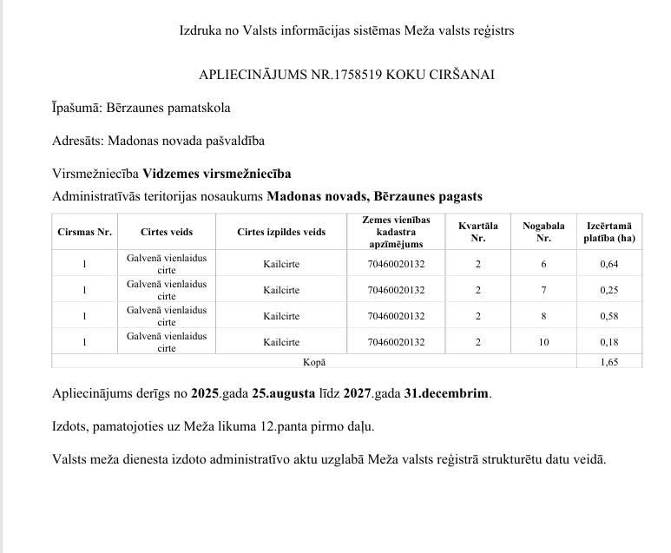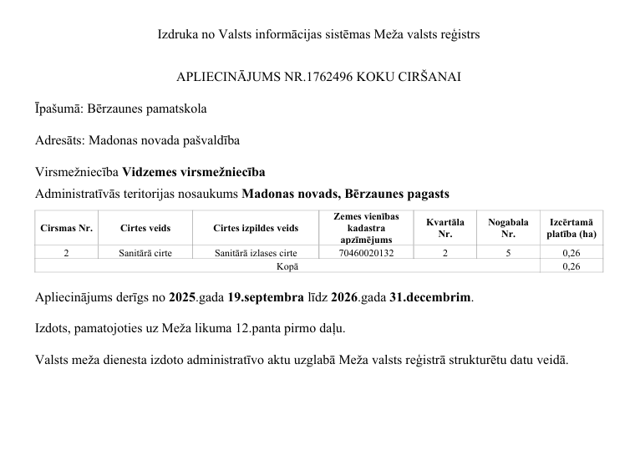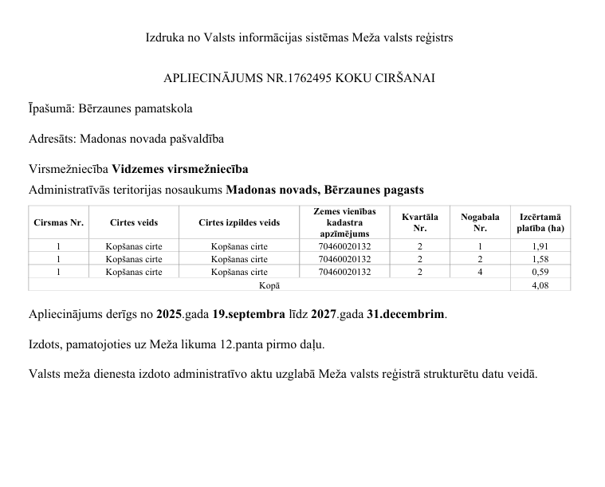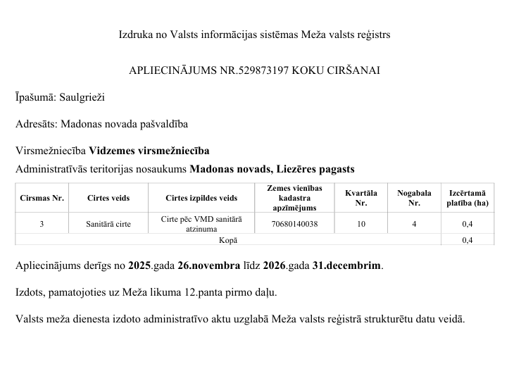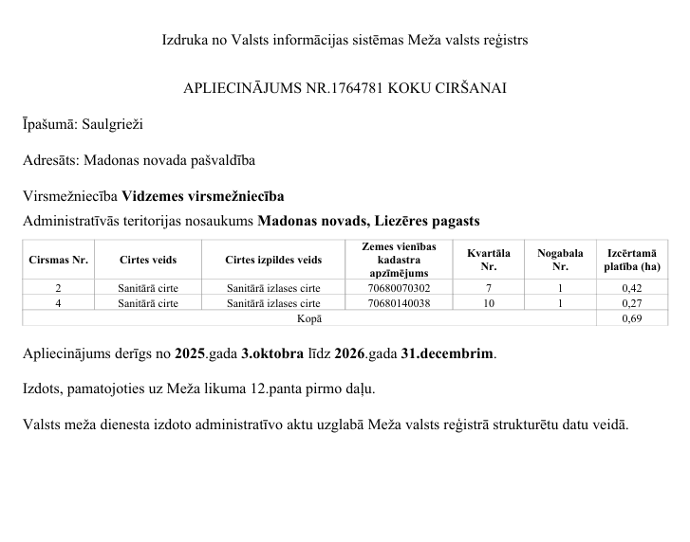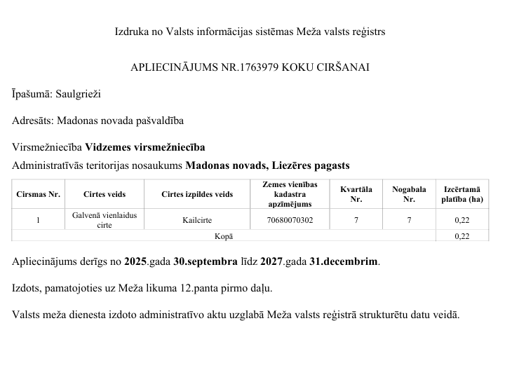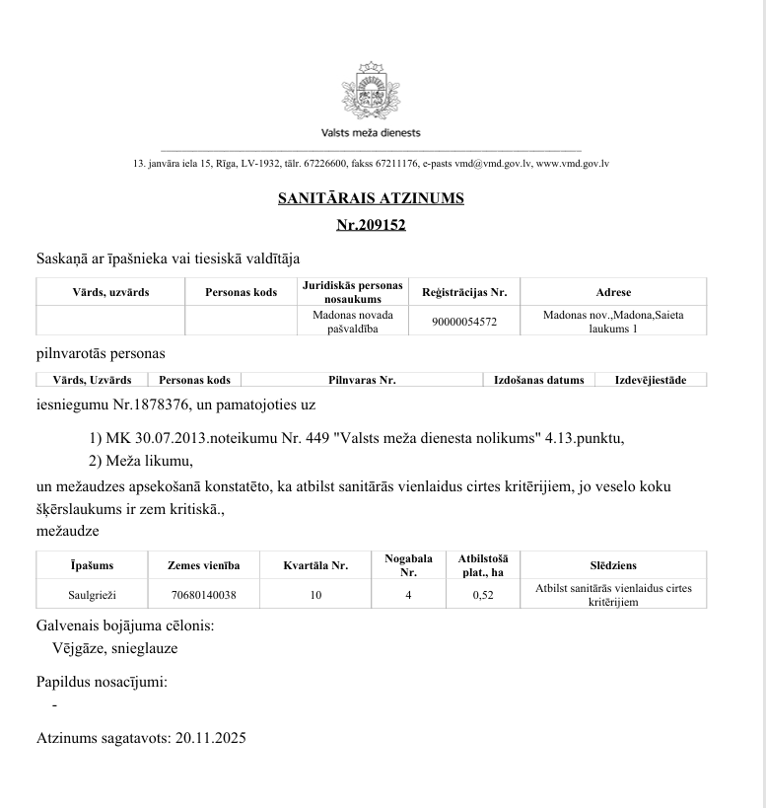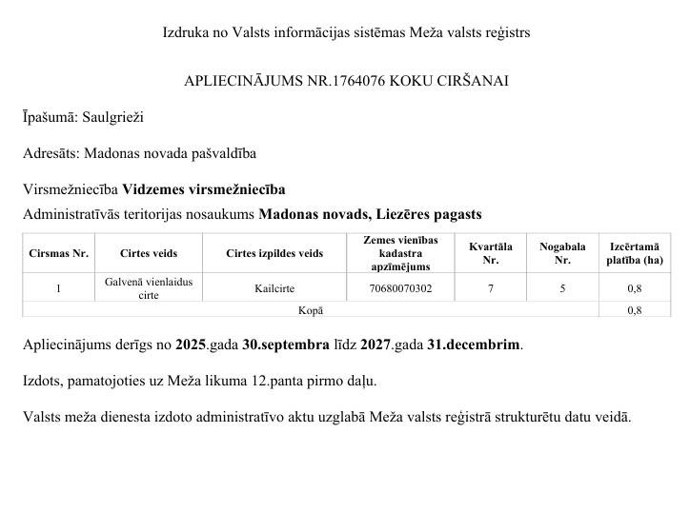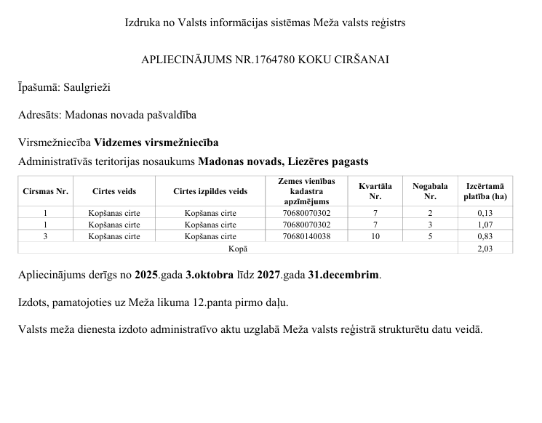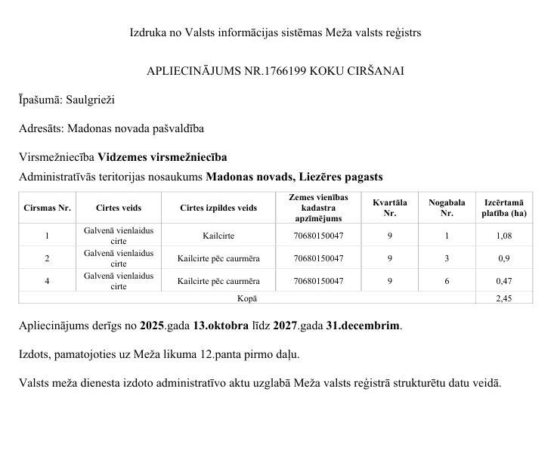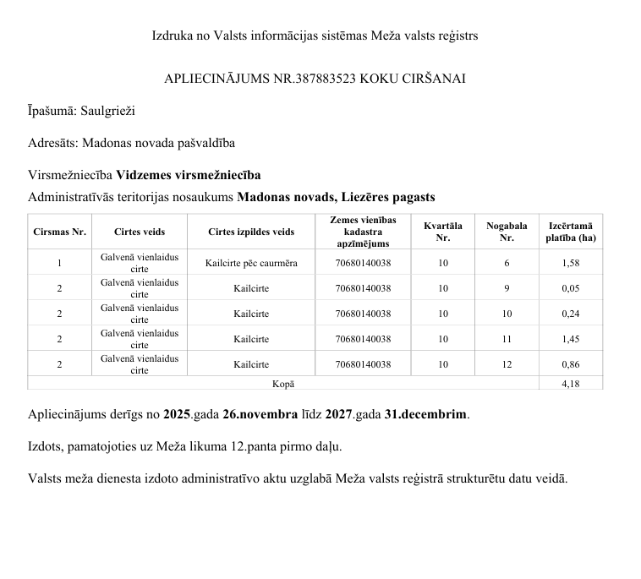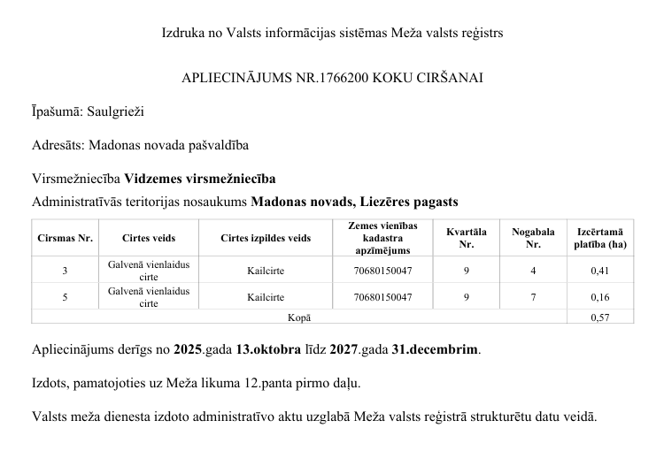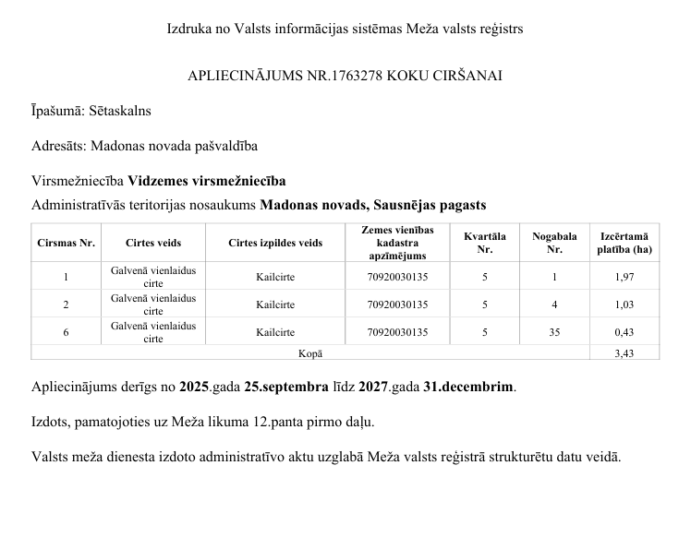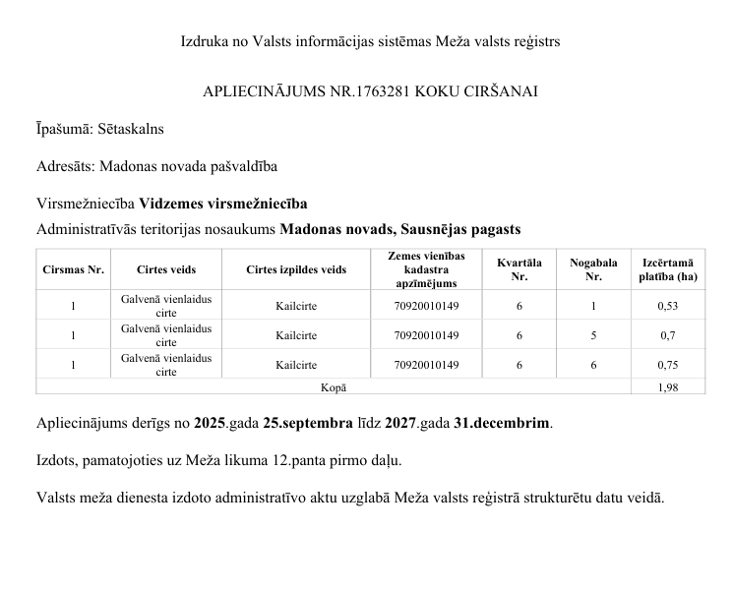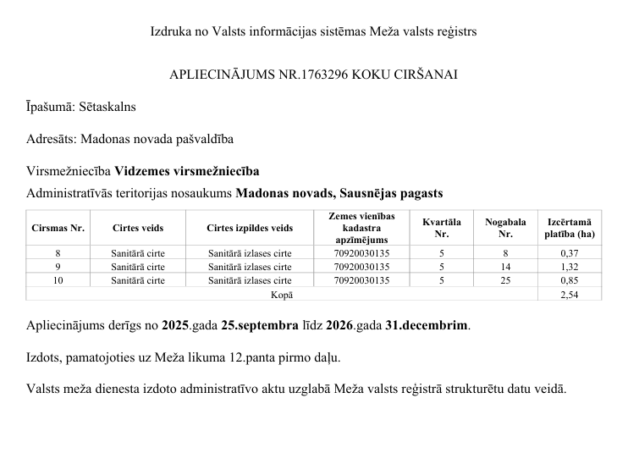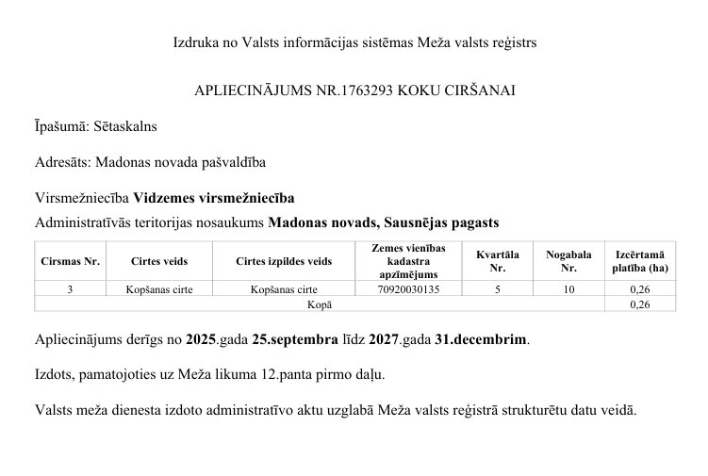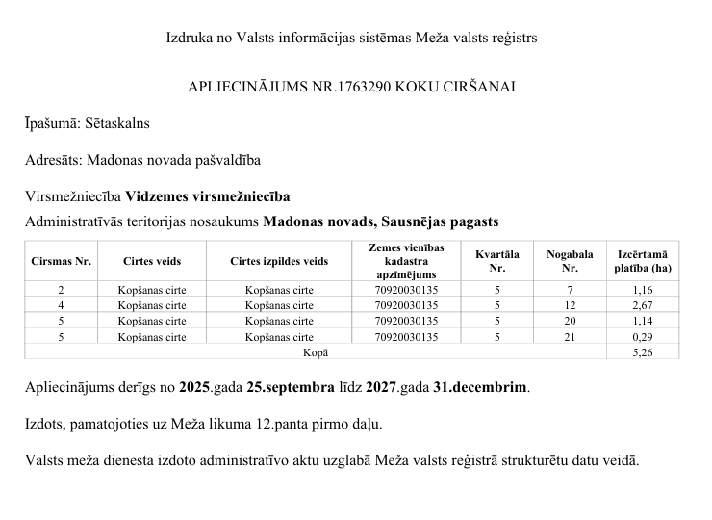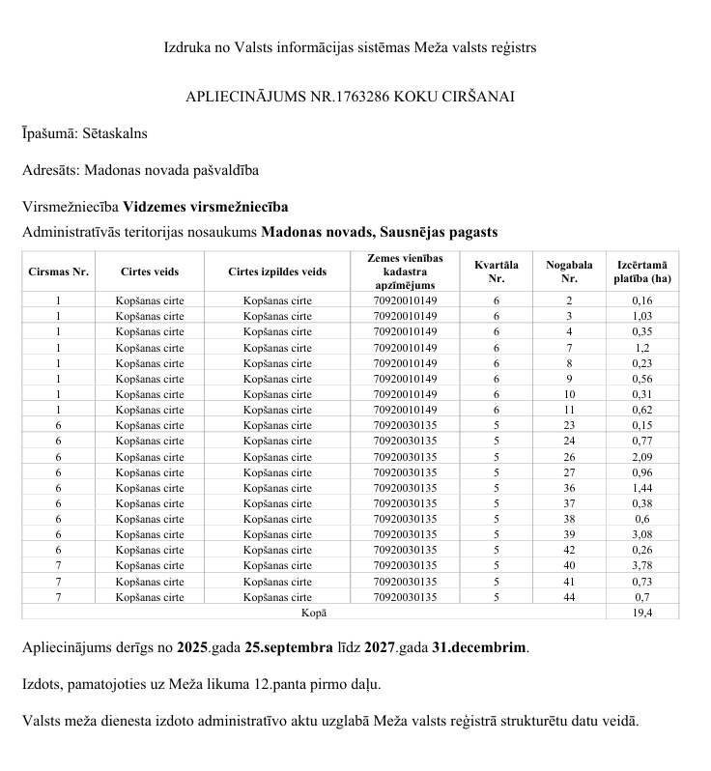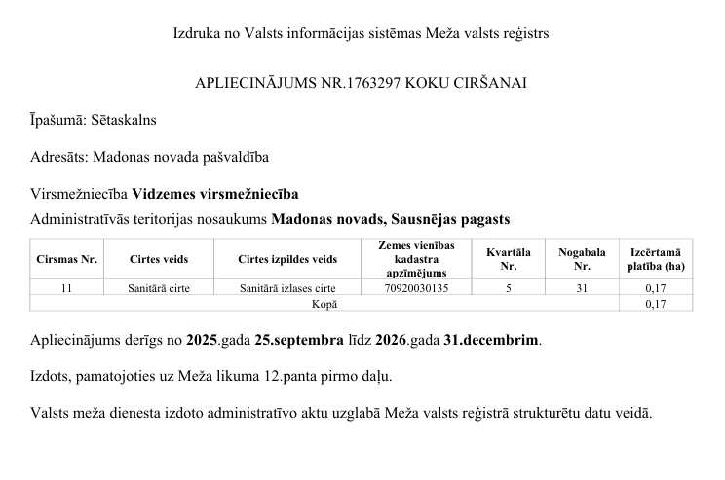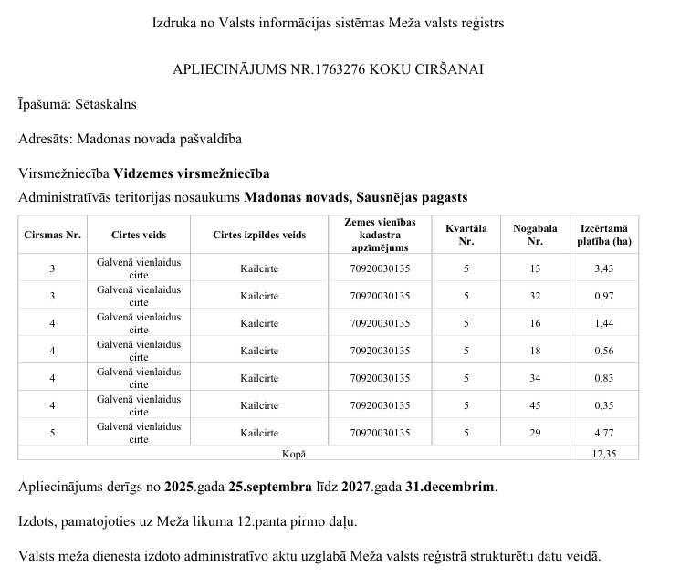
- Pielikums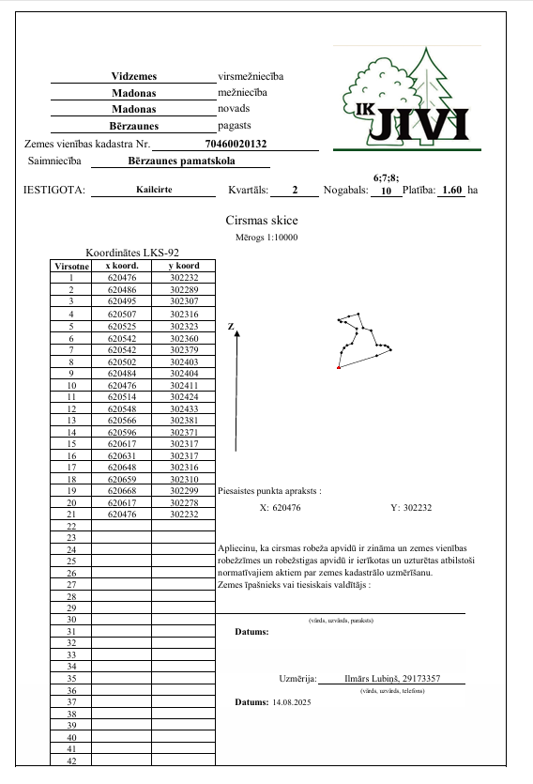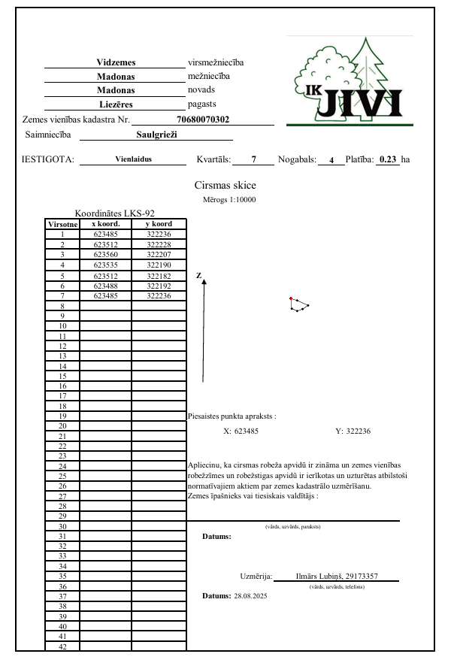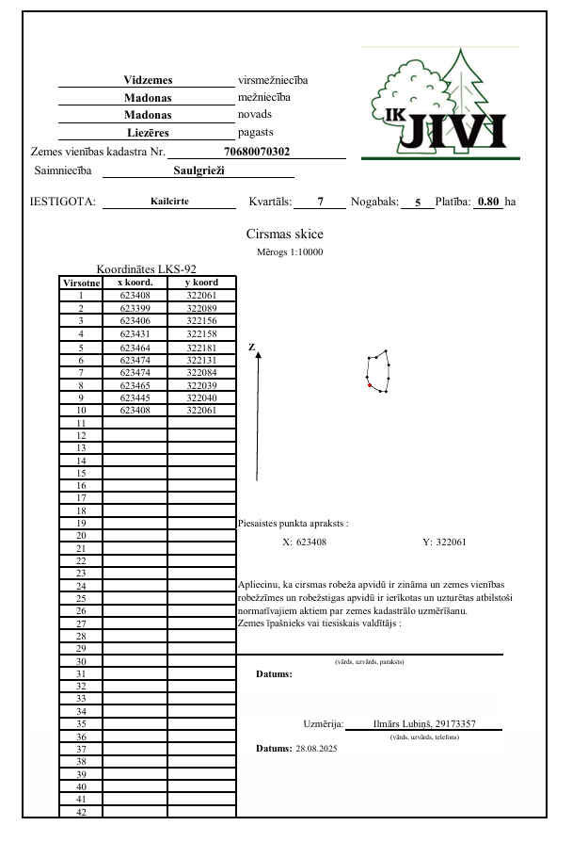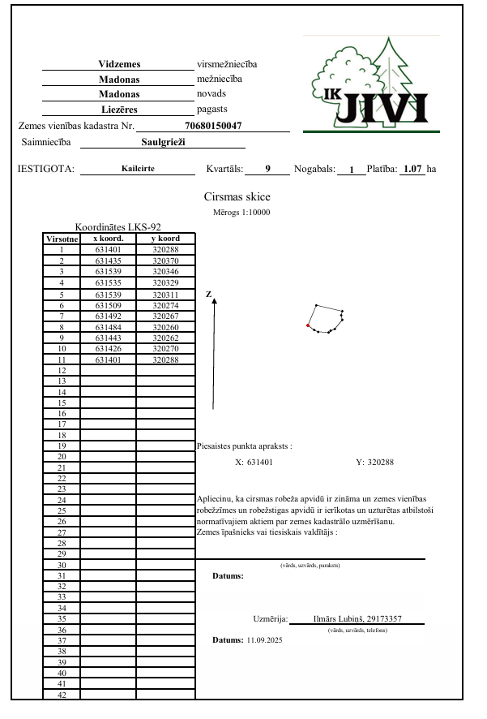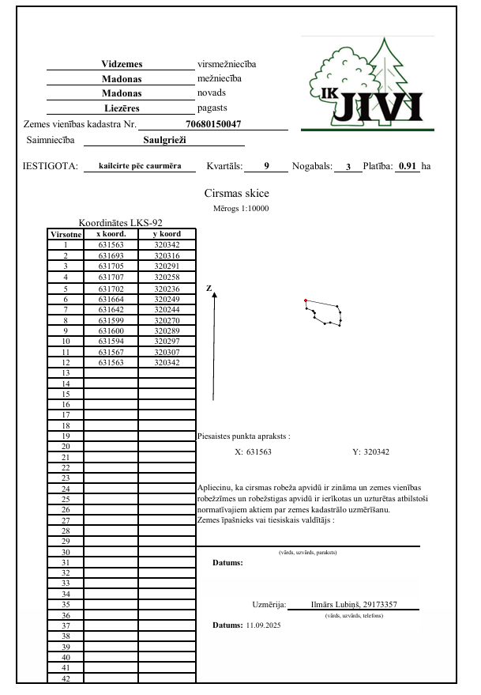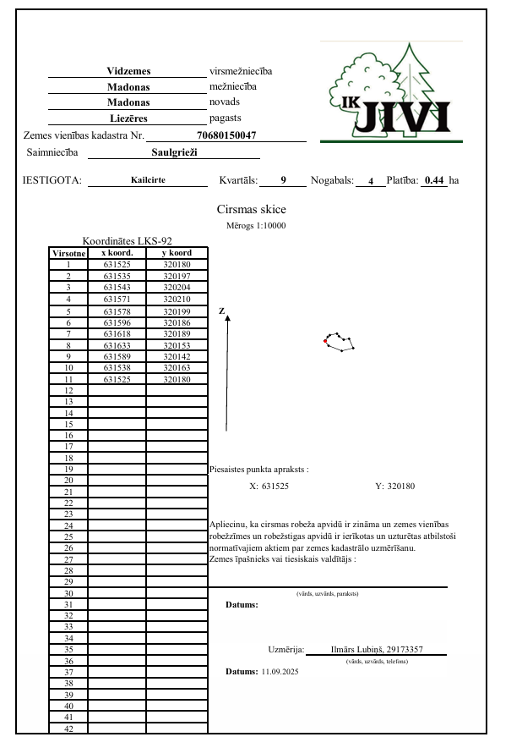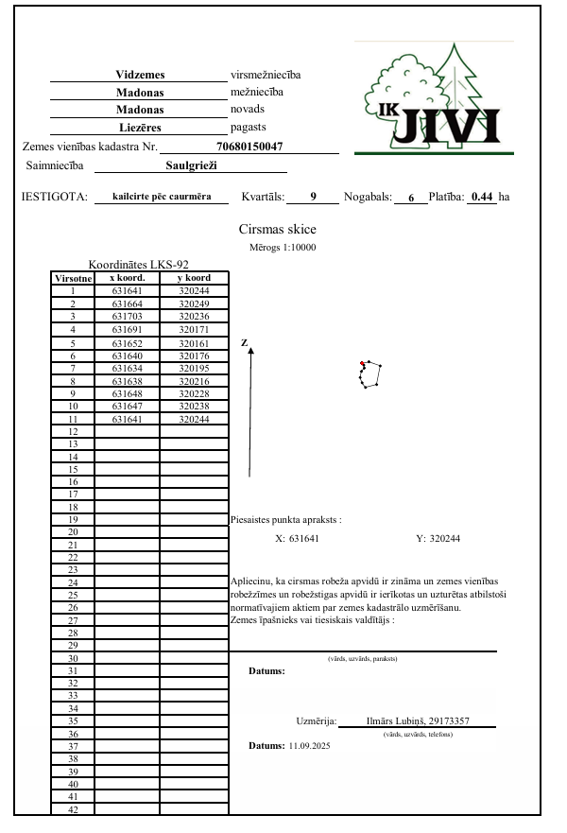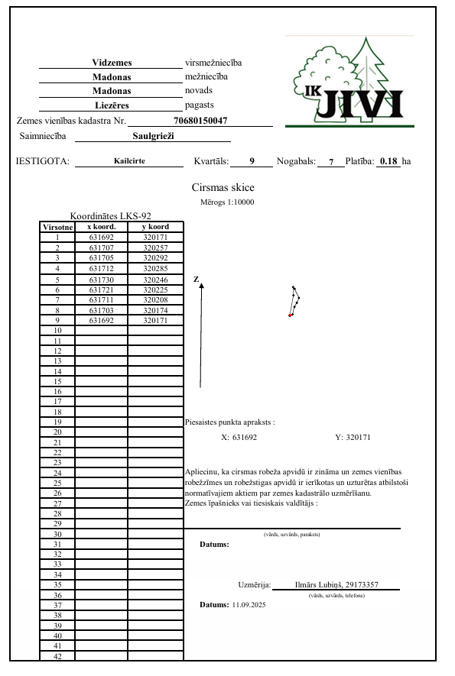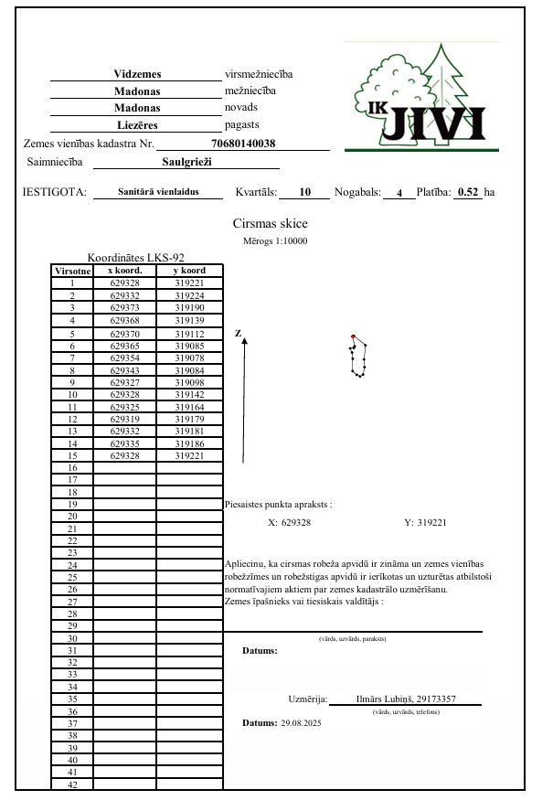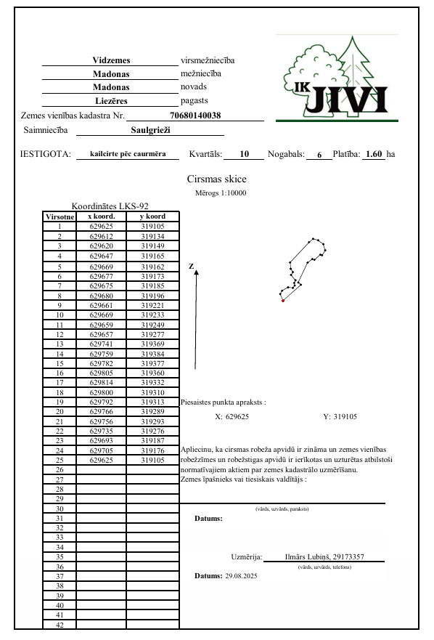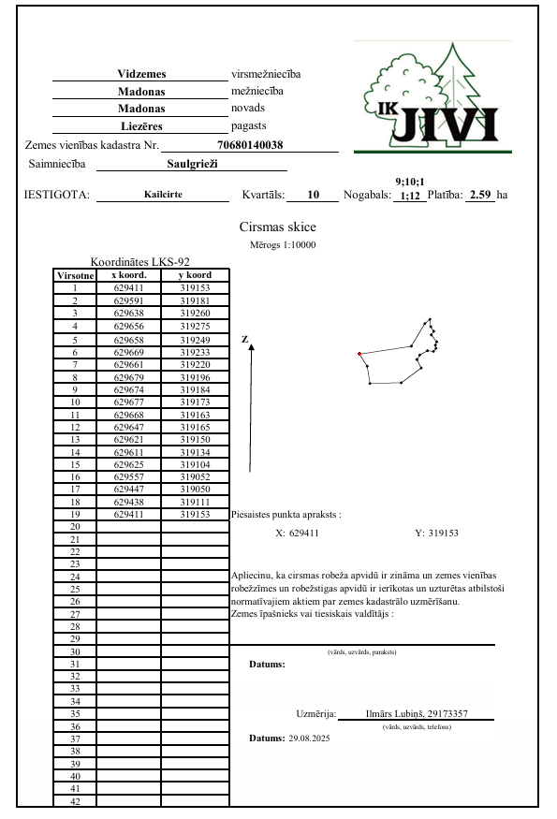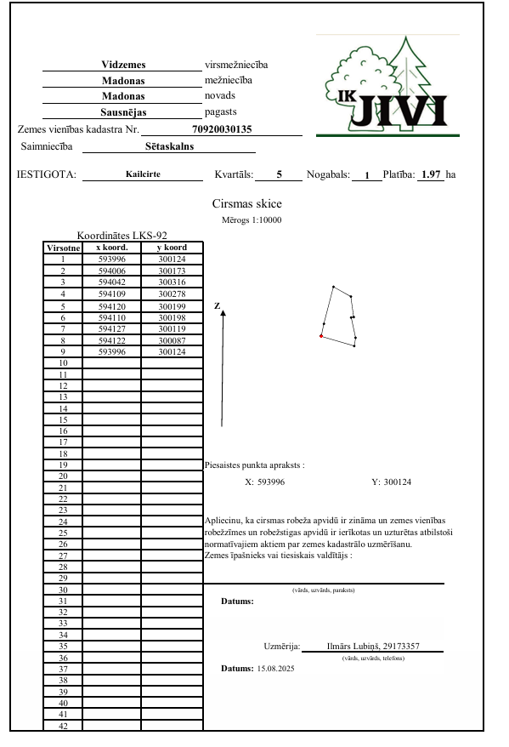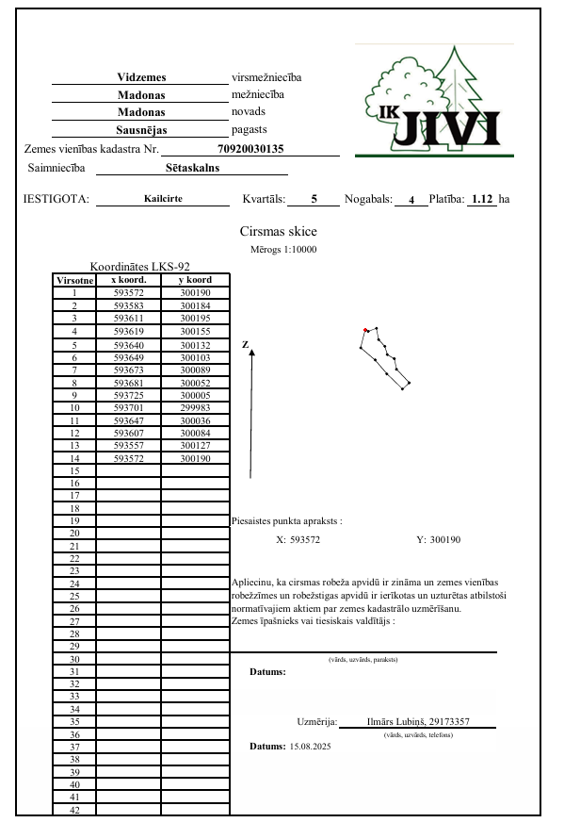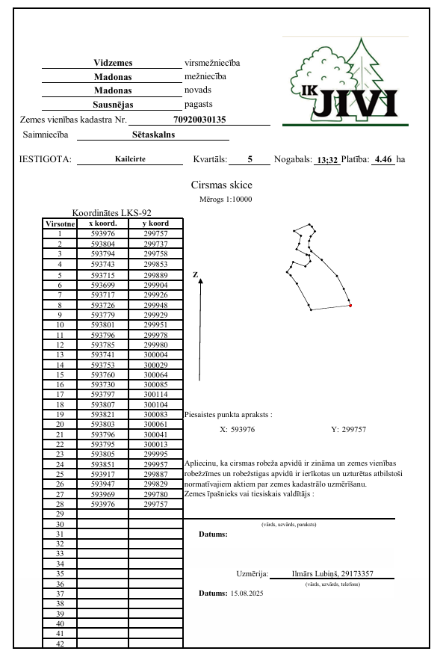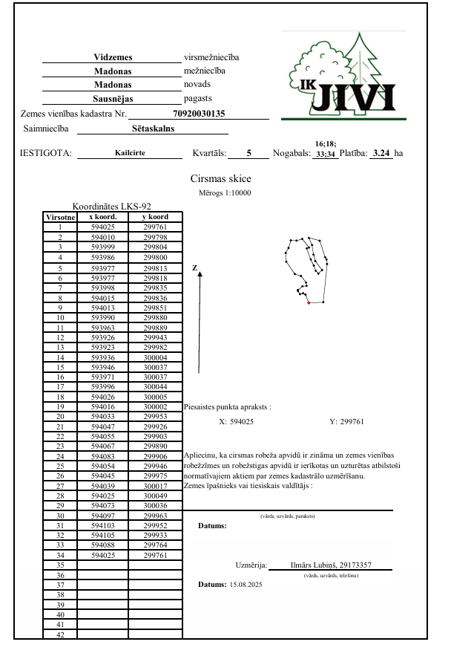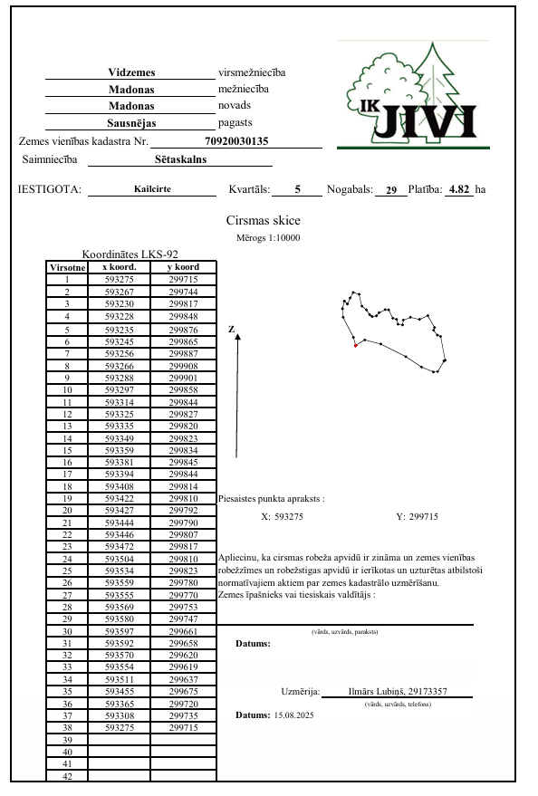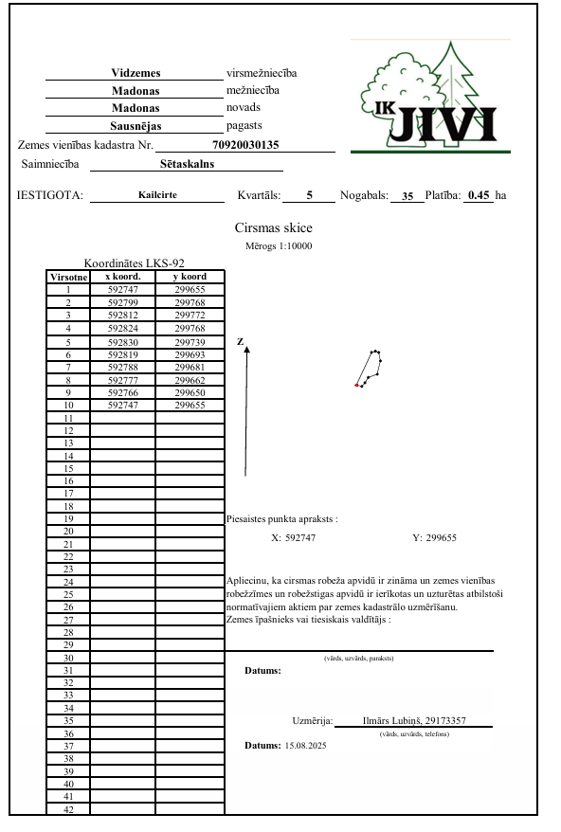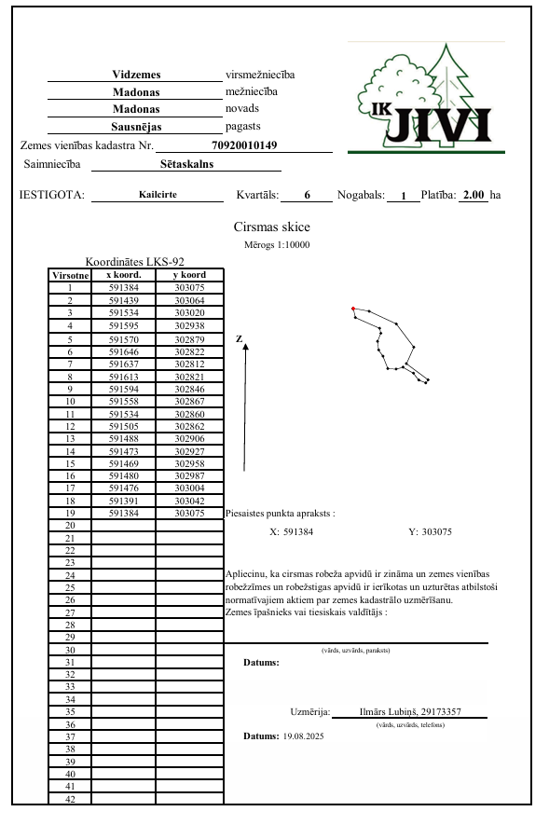
3. Pielikums
